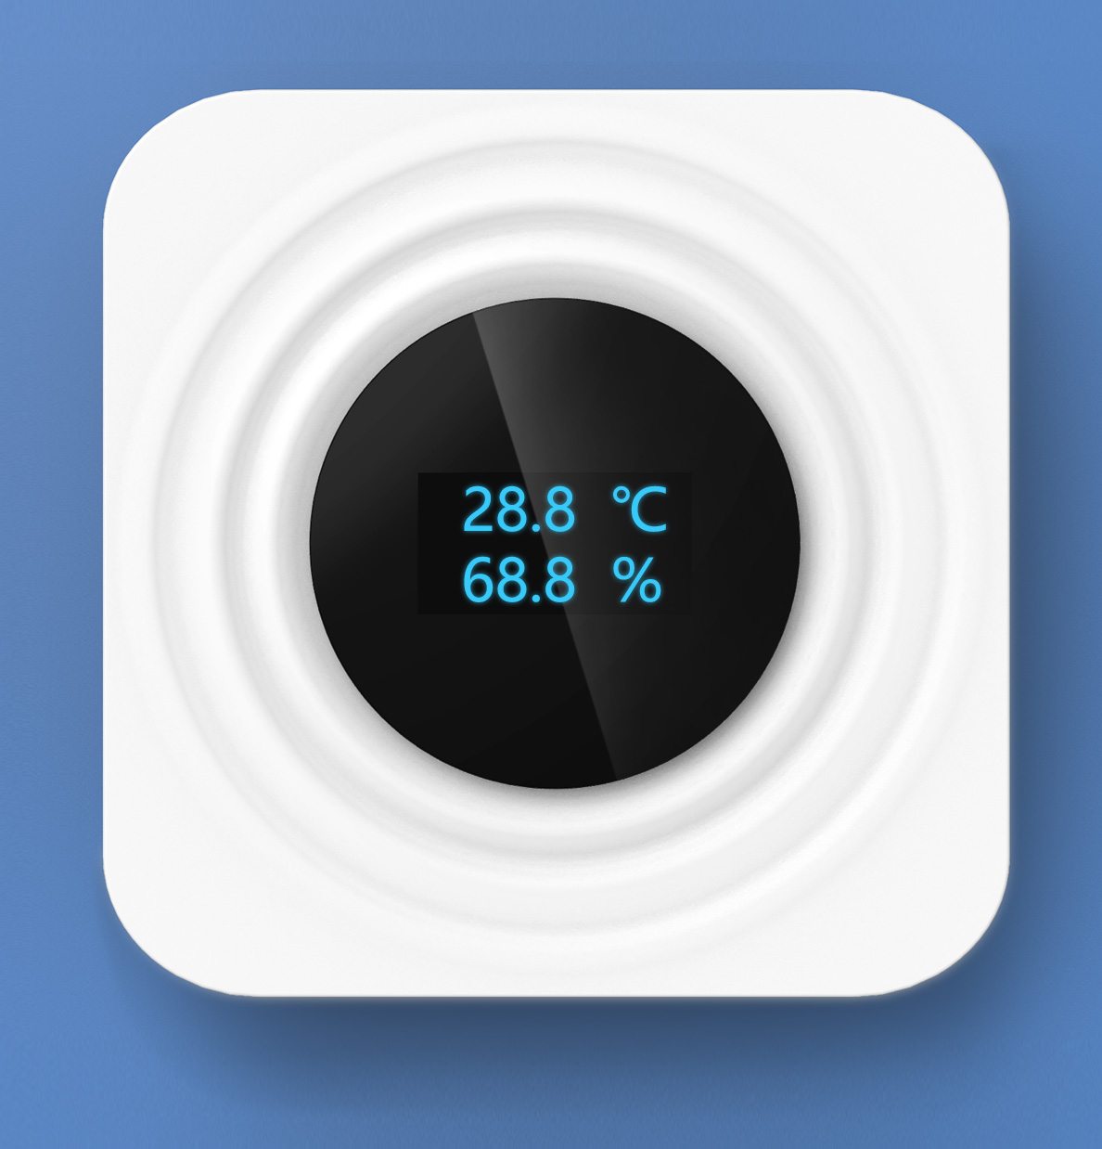
产品特点
- 壁挂式安装
- 标准电流/电压接口信号输出
- 485接口信号输出（RPTH2303M系列）
- 线性响应，温湿度一体（可选单温、单湿）
- 专用电路，使用环境温度宽
- 精度高；性能稳定可靠
- 具有3色舒适度氛围灯和/或高亮白色OLED显示

应用场所
用于室内外环境监测，通讯机房、 仓库以及楼宇自控等需要温湿度测量的场所。
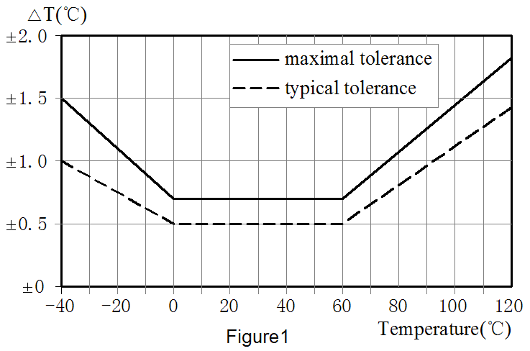
RPTH2303 | 代码1 | 接口形式
产品选型 | A  B  D  E  M | 二线制4 ～ 20mA  三线制4 ～ 20mA  三线制0 ～ 10V  三线制0 ～ 5V  RS-485接口，标准Modbus-RTU通讯协议
产品选型 |  | 代码2 | 本地显示
产品选型 |  | 1  2  3  4 | 无显示  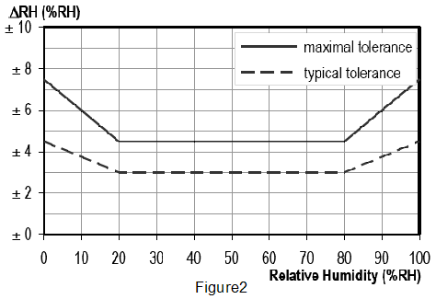  OLED显示(除A型外)  3色舒适度氛围灯(除A型外)  3色舒适度氛围灯 + OLED显示
产品选型 |  |  | 代码3 | 温度测量范围
产品选型 |  |  | T1  T2  T3  T4  T5  T6 | 0～50℃  －5～55℃  －10～60℃  －20～80℃  －40～60℃  定制

技术参数
 | 温度 | 湿度
测量范围 | 见产品选型 | 0%RH～100%RH
准确度 | ≤±0.3℃（@25℃，典型） 全温范围准确度见Figure1 | ≤±3%RH（@25℃，20%RH～80%RH，典型）  其它范围准确度见Figure2
长期稳定性 | < 0.1℃/年 | < 0.5%RH/年
响应时间 | < 15S | < 12S（63%）
信号输出 | 二线制：4～20mA，三线制：4～20mA / 0～5V / 0～10V可选
供电电源 | 三线制15V～24V DC，其余：12V～24V DC
电路工作温度 | －25℃～70℃
存储环境 | －40℃～80℃（非凝结）
连接方式 | 3位/4位接线端子（间距9 mm，适用于16AWG以上线规线缆）
负载能力 | 二线制：小于（VDD-7V）/0.02，三线制：电流型小于250Ω、电压型大于10KΩ
静电防护能力 | 接触放电为6KV，空气放电为8KV
浪涌防护能力 | ±2000V，电压波形1.2/50us，内阻12Ω
防护等级 | IP65
外壳材料 | PC工程塑料

外形结构（mm）
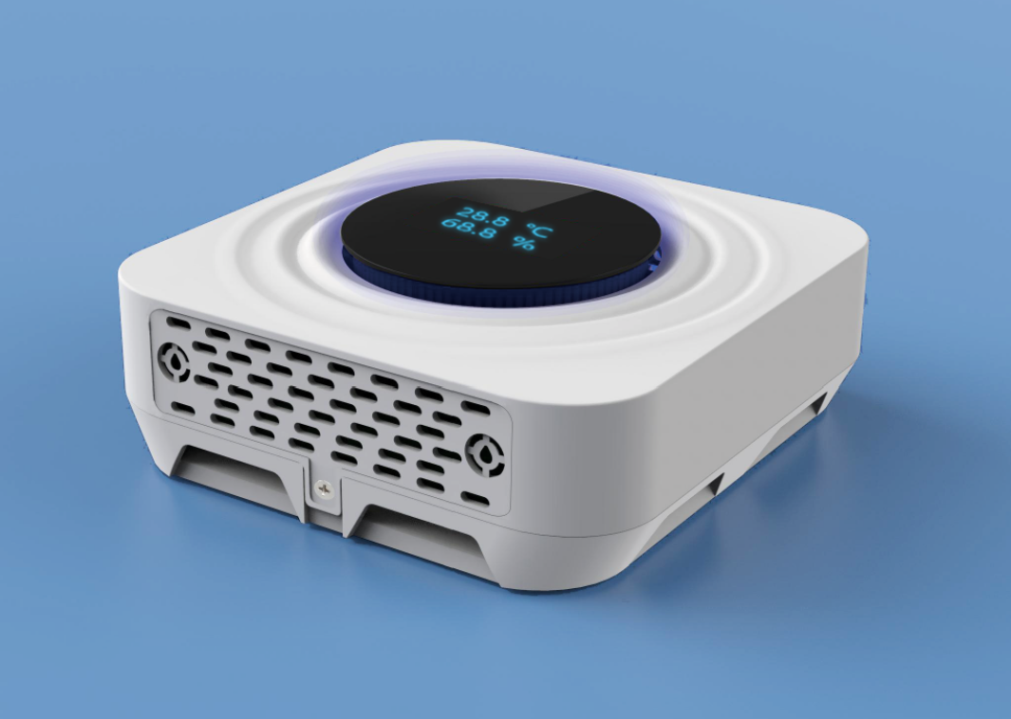

电气连接

二线制单温测量
二线制单湿测量
二线制温湿度同时测量

三线制电流型单湿+NTC或铂电阻测量
三线制电流型温湿度

RS485接口输出
三线制电压型单湿+NTC或铂电阻测量
三线制电压型温湿度同时测量

氛围灯颜色含义
温湿度
● 绿色 | 温度在16-27℃，湿度在35-70%RH之间
● 蓝色 | 温度＜16℃；或温度在16-27℃之间，湿度＜35%RH
● 红色 | 温度＞27℃；或温度在16-27℃之间，湿度＞70%RH

注意事项
1、产品在安装与使用时，应避免阳光直射或直接接触热源/冷源。
2、安装和更换变送器时，一定要关闭电源。
3、直接连接220V电源会造成产品永久性损坏。
4、产品部分技术指标有可能修改，以产品标识上指标为准。

